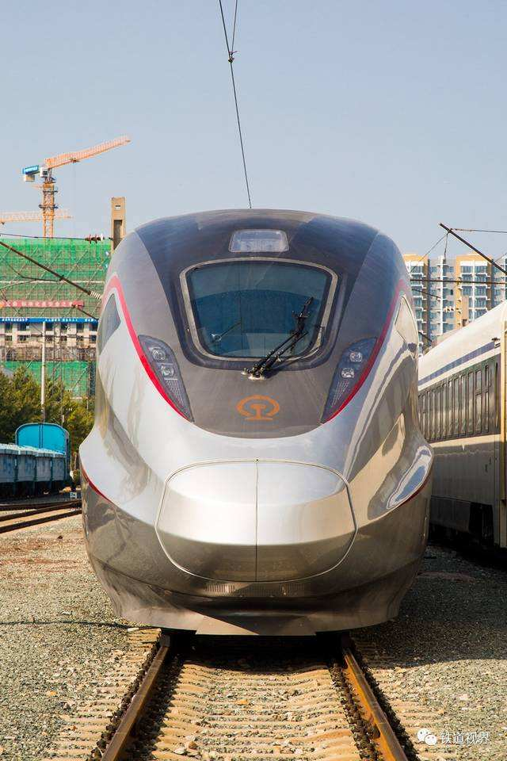

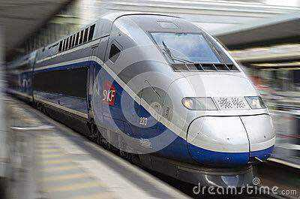

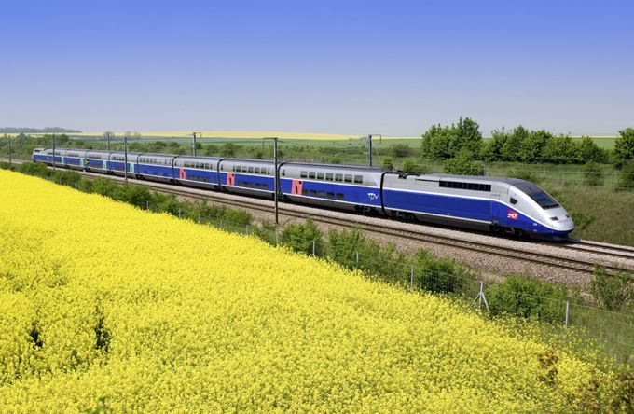

列车信息介绍+折叠按钮（折叠内容为详情）

动车组分类（滚动条）

（滚动条有分类折叠 默认为展开）

日本新干线

AXEEE

磁悬浮

N700系

H5系

E5系

E6系

700系

800系

500系

400系

E7/W7系

E2系

E3系

E4系

德国ICE

ICE1

ICE2

ICE3

ICE4

法国TGV

中国和谐号/复兴号

CR（复兴号）

CRH（和谐号）

特色列车介绍

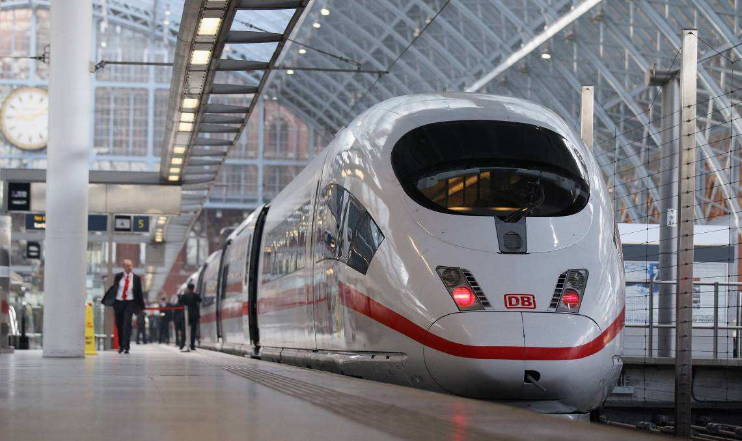

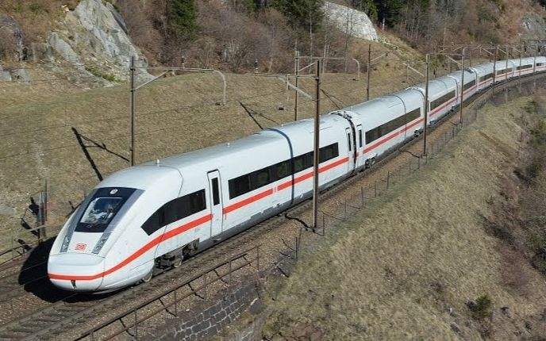

列车信息介绍+折叠按钮（折叠内容为详情）

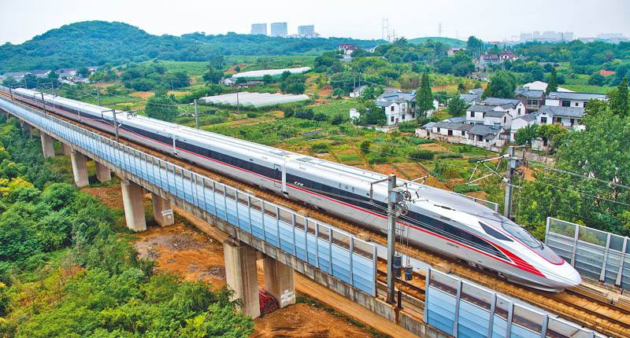

列车信息介绍+折叠按钮（折叠内容为详情）

折叠按钮图标

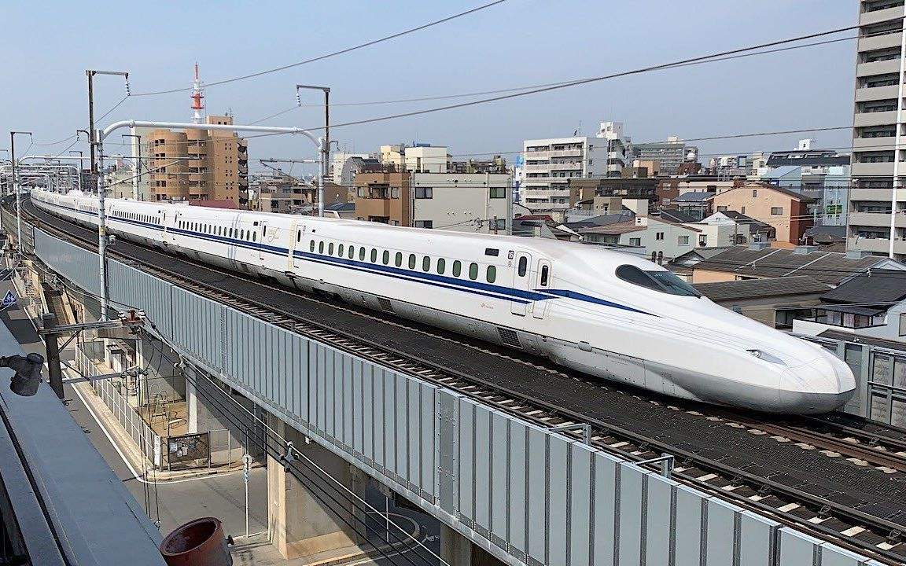

列车信息介绍+折叠按钮（折叠内容为详情）

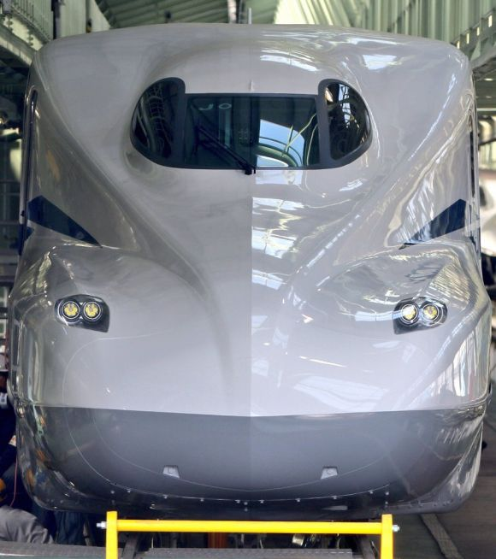

中文 | 日本语 | English | Germany

大图banner 占满视口高度

（介绍 描述）